《Linux系统基础》实验报告

第 二 次实验：

姓名：陈翔宇

学号： 231220088

2023 级 计算机学院 院/系

邮箱： 231220088@smail.nju.edu.cn

时间：2024年 07月 25日

- 实验内容

描述实验的实现方法，包括实验涉及到的命令、程序和关键代码等
回答实验中提到的问题

#!/usr/bin/env bash
# 请编写一段bash脚本，运行如下的脚本直到它出错，将它的标准输出和标准错误输出记录到文件，报告脚本在失败前共运行了多少次，并通过记录的文件验证脚本输出结果的正确性。

n=$(( RANDOM % 100 ))

if [[ n -eq 50 ]]; then
echo "Something went wrong"
>&2 echo "The error was using a magic number"
exit 1
fi

echo "Everything went according to plan"
- 实验结果

请说明本次实验实现了哪些功能或得到了什么执行结果，并给出主要功能实现或执行结果的截图。
脚本：

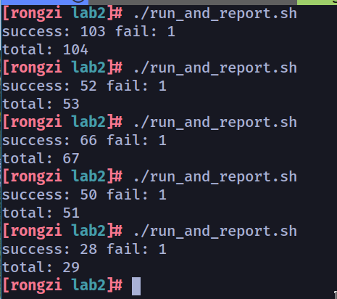
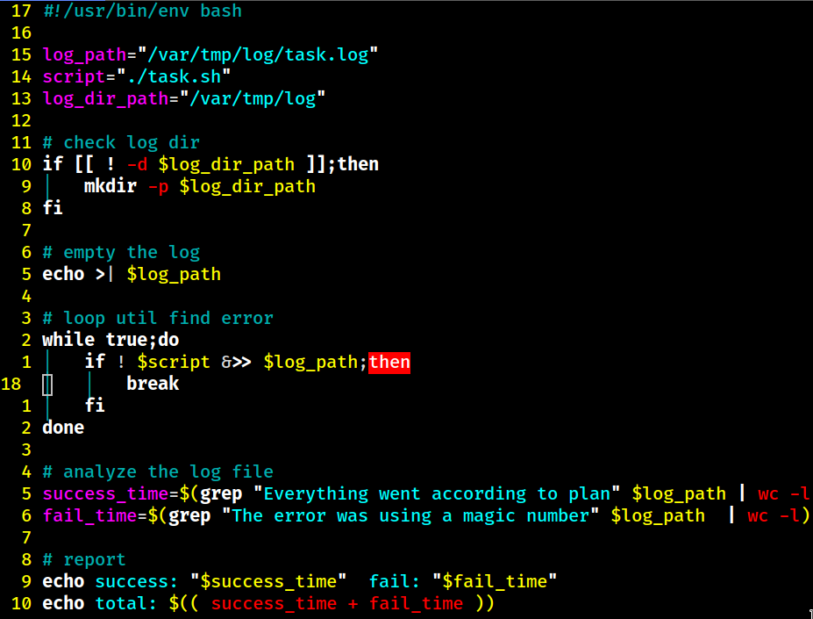
运行结果：

- 实验中遇到的问题及解决方案

没有解决的问题也可以写在这里。

- 实验的启示/意见和建议
用时：1h
附：本次实验你总共用了多长时间？包括学习时间、编写代码时间和测试时间。（仅做统计用，时间长短不影响本次实验的成绩。）

